|  |  |  |  |  |  |
| --- | --- | --- | --- | --- | --- |
| 節目  星期 | 周一 | 周二 | 周三 | 周四 | 周五 |
|  | 英文 | 數學 | 數學 | 國語 | 自然 |
| 二 | 社會 | 表演 | 音樂 | 數學 | 自然 |
| 三 | 數學 | 綜合 | 綜合 | 社會 | 補彈 |
| 四 | 國語 | 補彈 | 綜合 | 社會 | 英文 |
| 五 | 台語 | 國語 |  | 國語 | 數學 |
| 六 | 自然 | 閱讀 |  | 電腦 | 健康 |
| 七 | 自然 | 體育 |  | 體育 | 美術 |

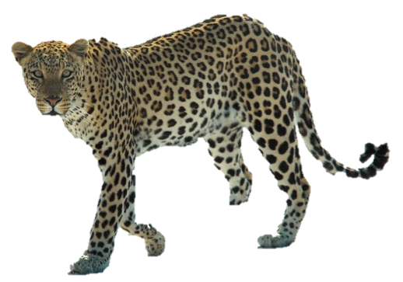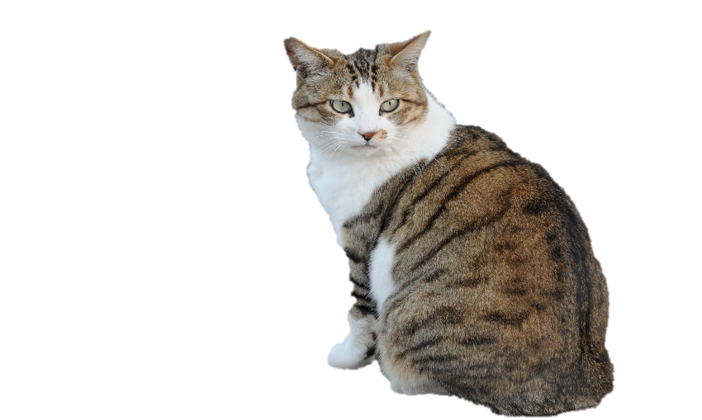

**五年八班曾俞愷**